Новогоднее детское представление у ёлки «Чудеса среди зимы»
29 декабря 2016 года в 12.00 в дискозале Центра культуры и творчества состоялось новогоднее детское представление у ёлки «Чудеса среди зимы».
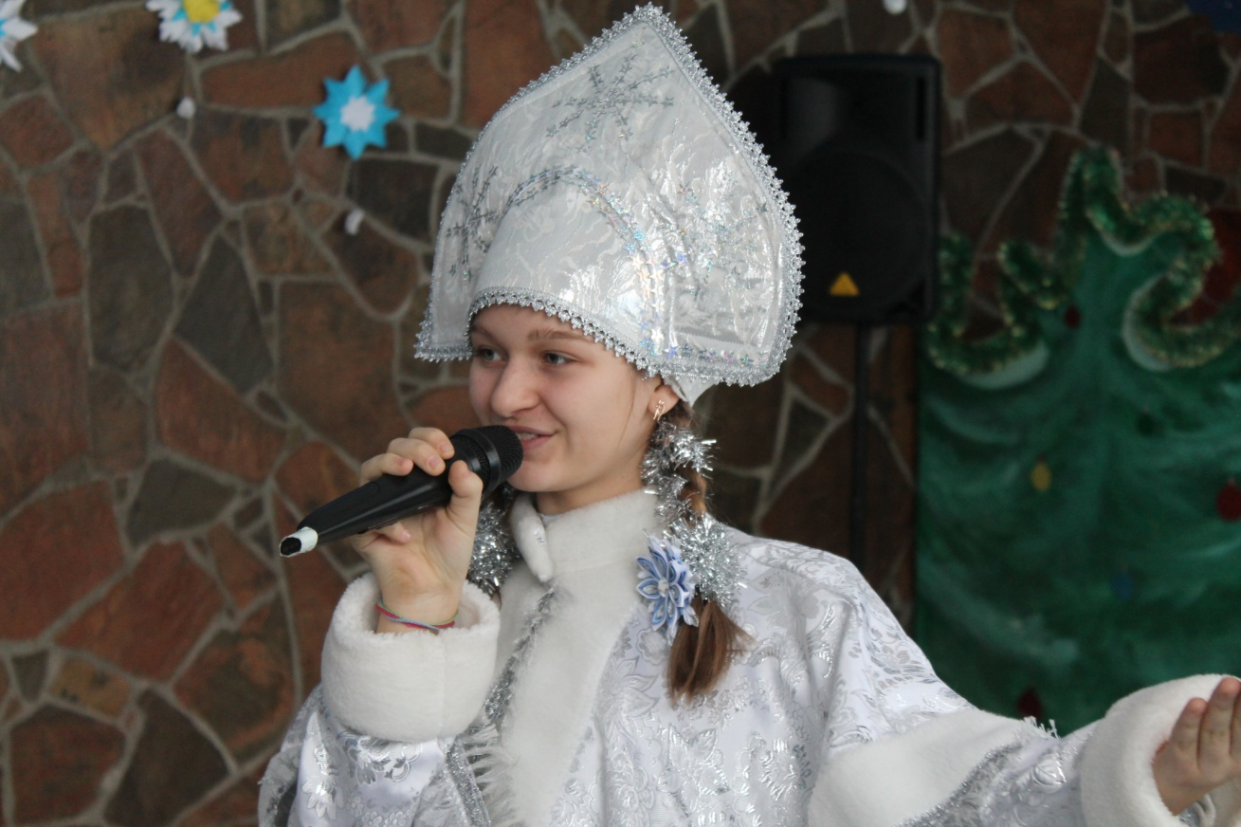
В начале праздника Снегурочка сообщила всем ребятам: «Дед Мороз задерживается, и пока мы будем ждать главного новогоднего героя, нам необходимо веселиться, петь, танцевать и водить хороводы у нашей ёлочки!» Но неожиданно грянул гром, и в зал на метле влетела Баба Яга и сказала, что Дедушки никому не видать, пока не будут выполнены её условия. А условия – это испытания, которые должны были пройти ребята, с чем они с удовольствием согласились. А тут и Снеговик подоспел, и у него оказался мешок с подарками от Деда Мороза! И это, несомненно, ещё больше вдохновило детей!
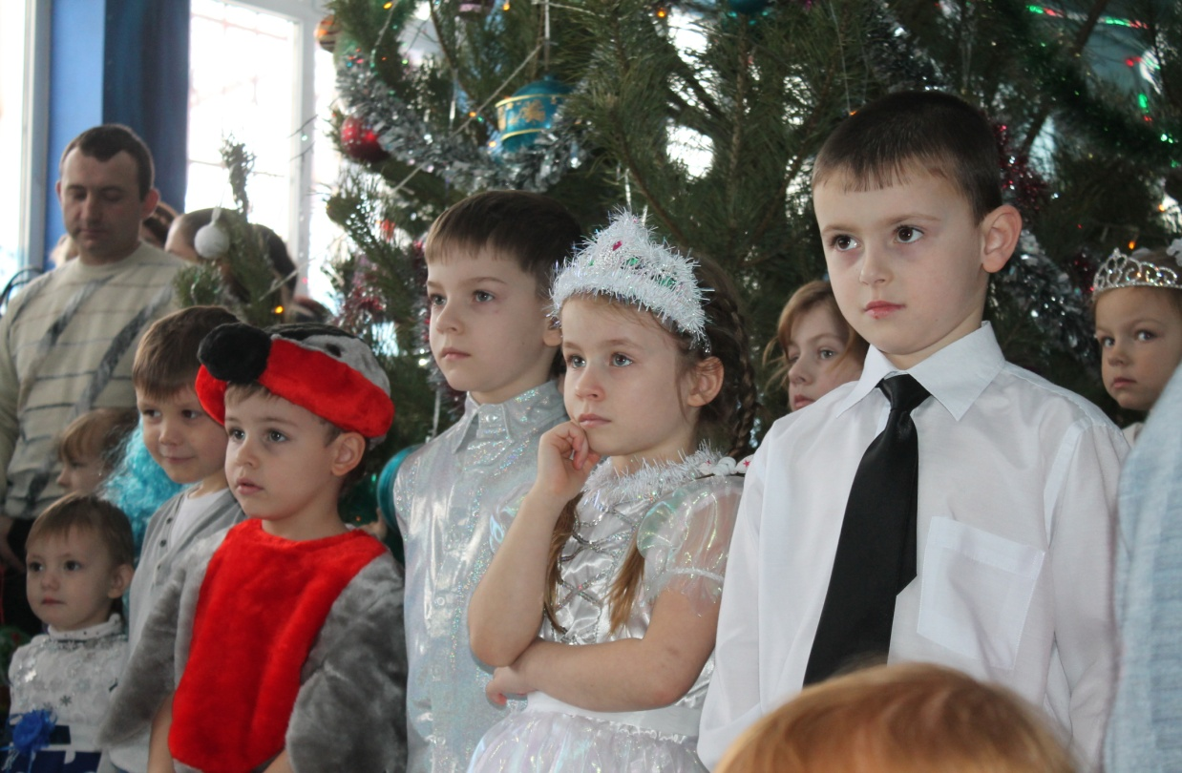
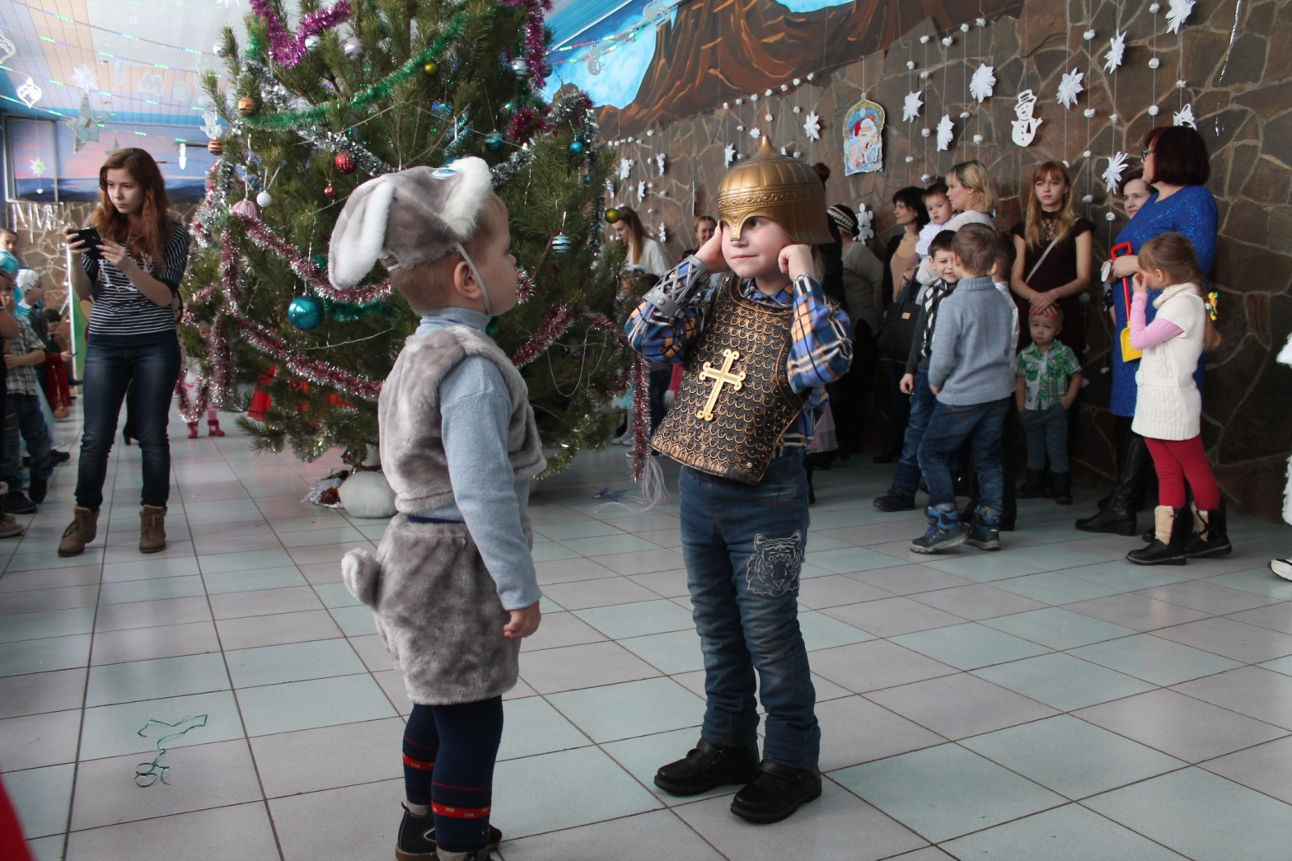Самые смелые ребята первыми вышли в бой

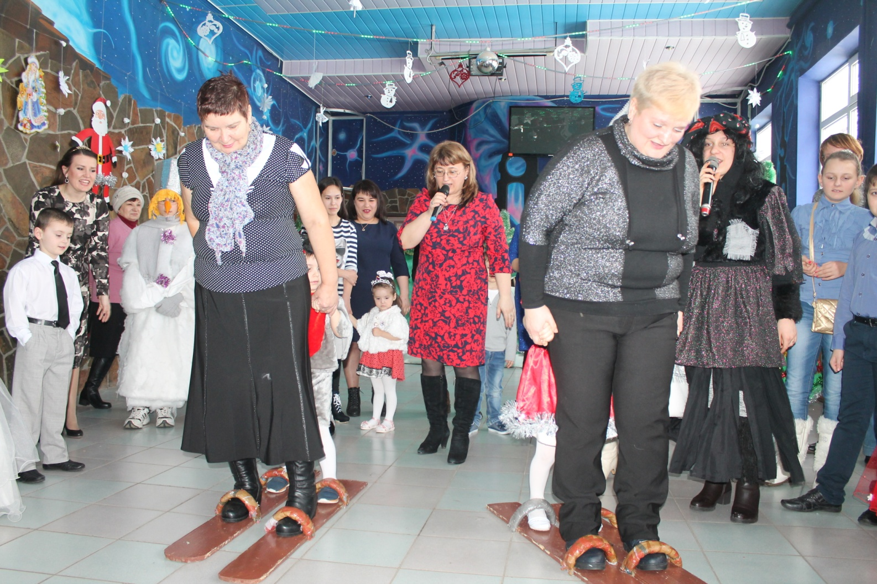
Баба Яга (справа) и родителей поставила на лыжи

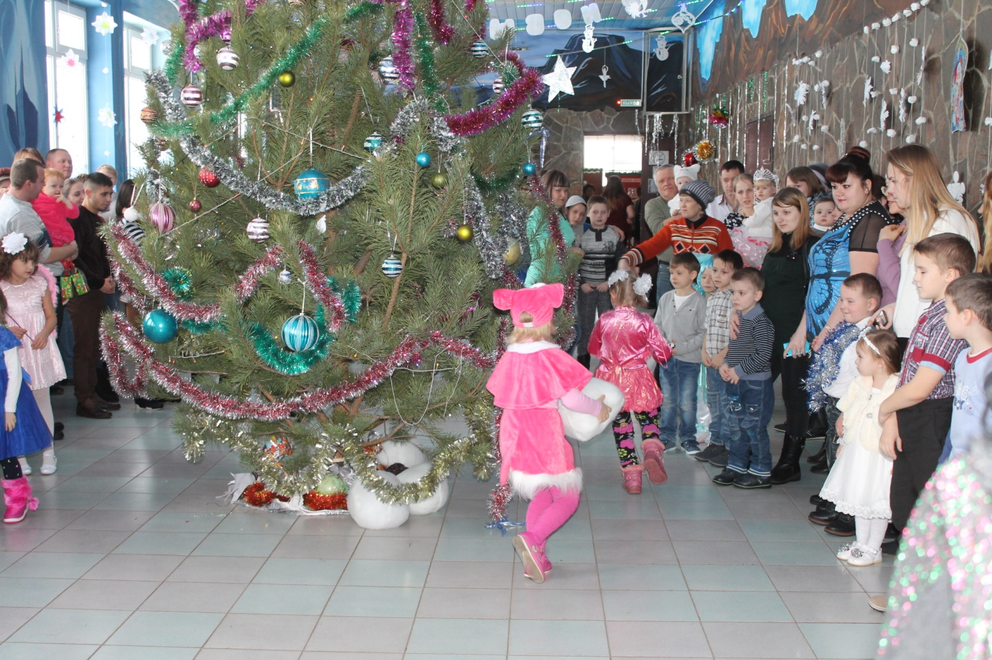
А это самые шустрые девчонки

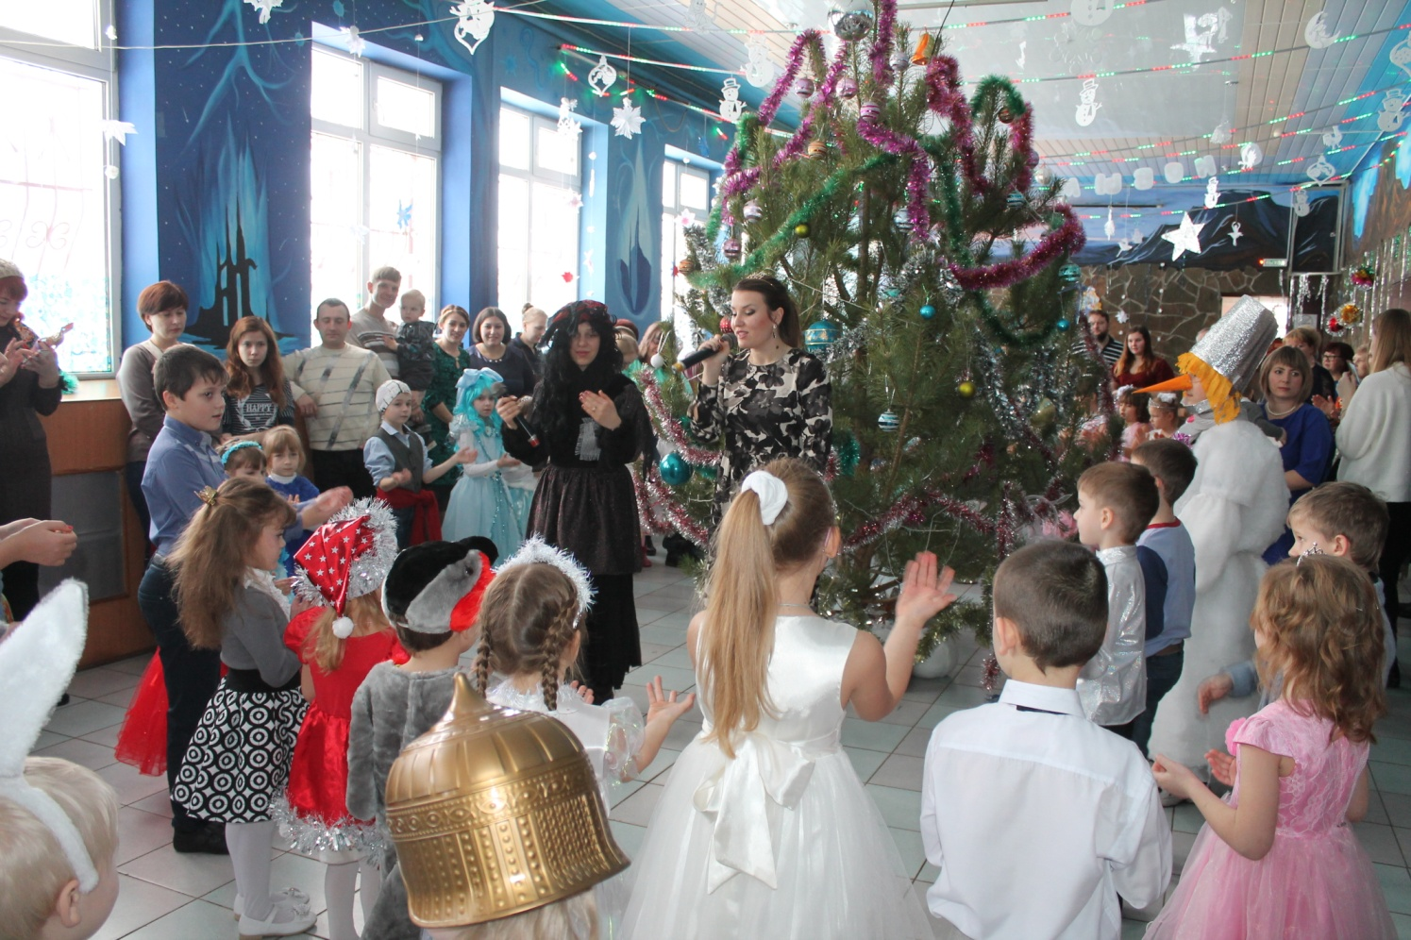
Ведущая Анастасия Меринова помогает ребятам справиться с заданием
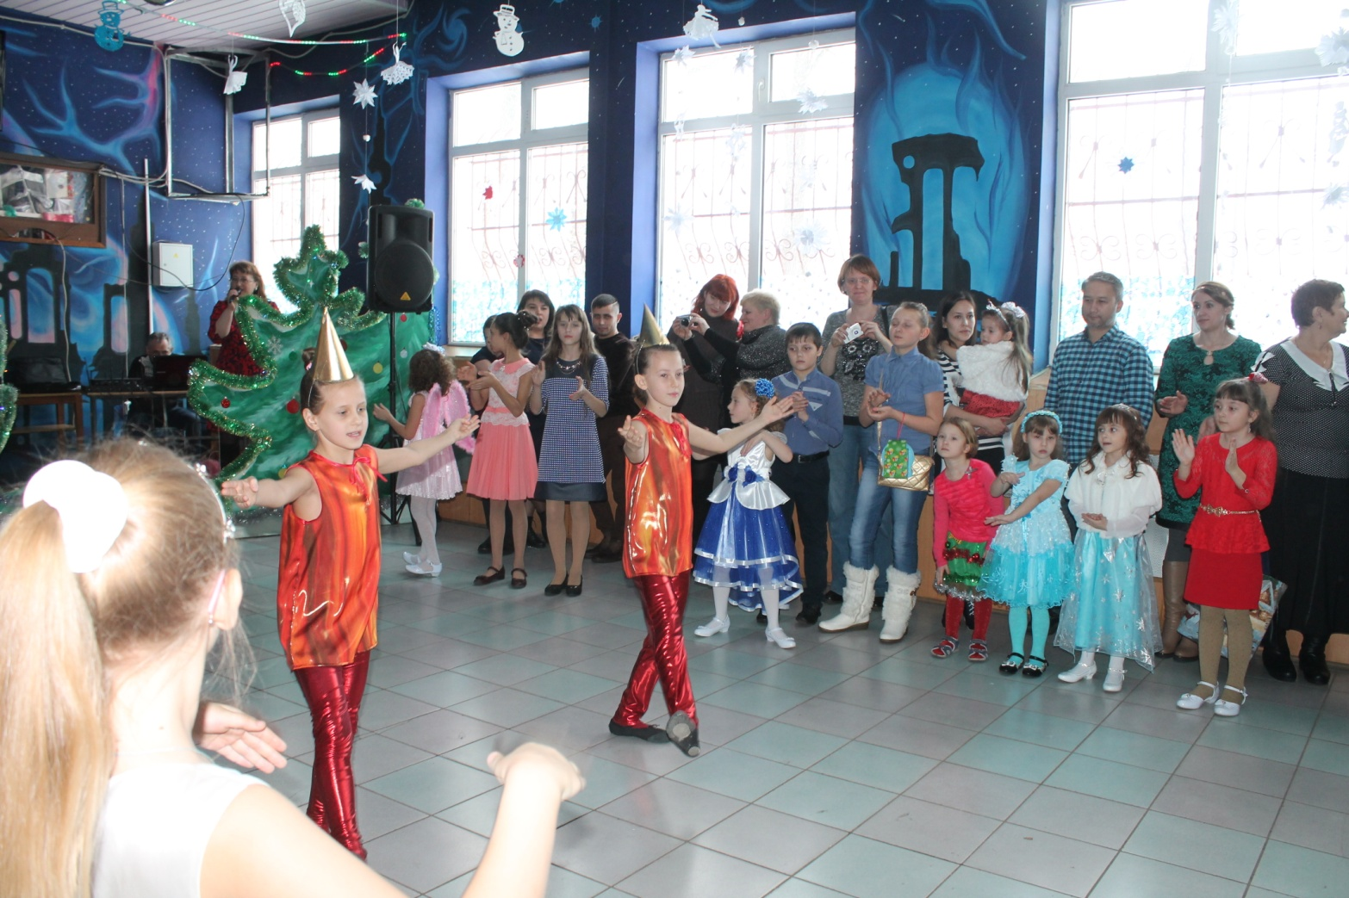
Танец «Арлекино» исполнили солистки народного ансамбля танца «Аюшка» Соня Глущенко и Маша Малахова
Ребята постарались на славу! И этого не смогла не заметить Баба Яга! Она удалилась с праздника в поисках новогоднего костюма, чтобы вместе с детьми встреть Дедушку Мороза. И когда Дедушка появился в зале, все встретили его дружными аплодисментами, и даже ёлочка засверкала яркими огоньками.
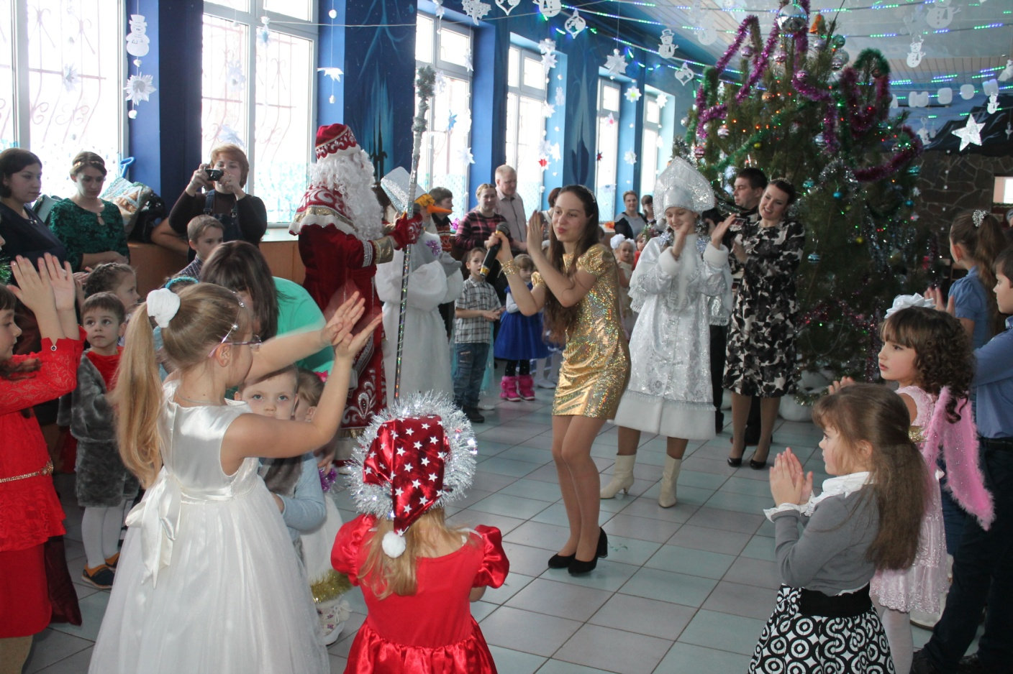

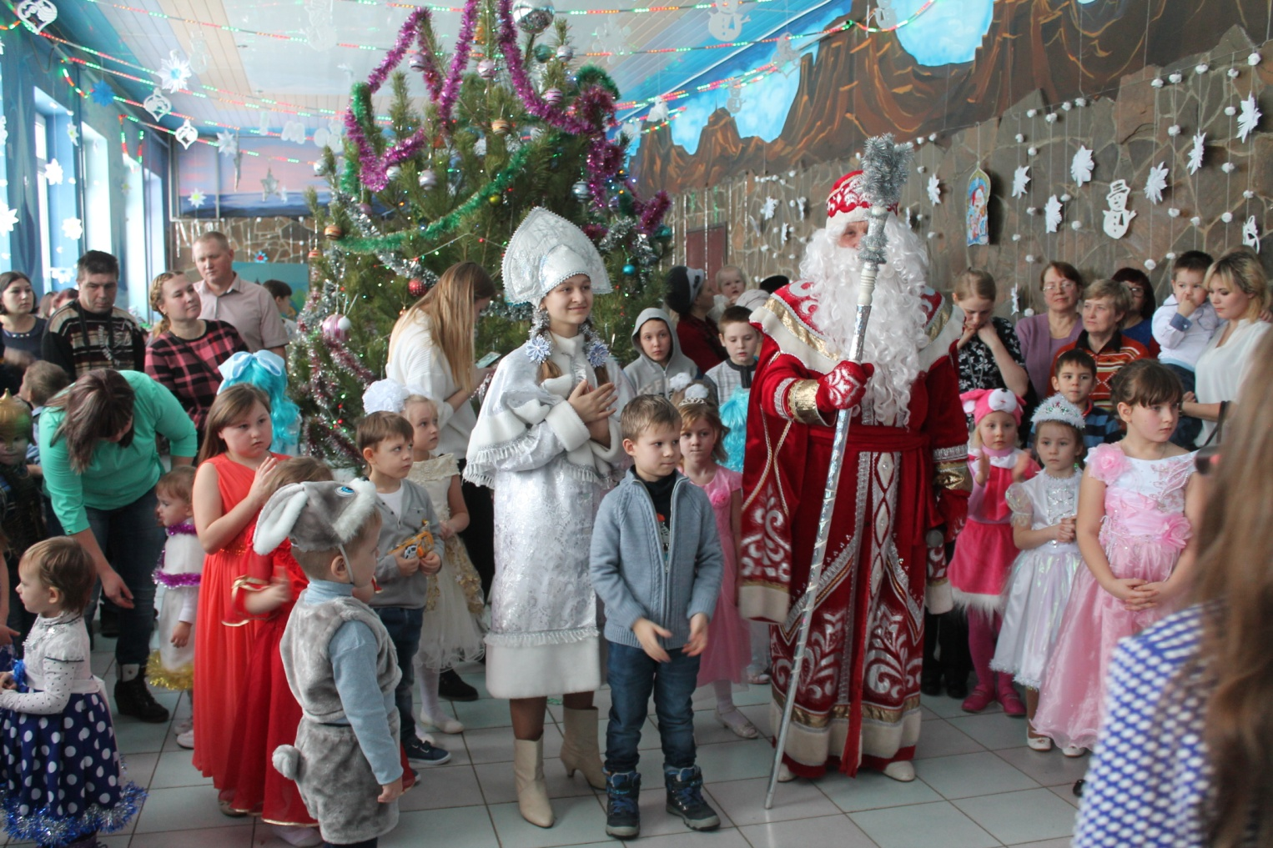
Девочки играют с Дедушкой Морозом в игру «Льдинки»

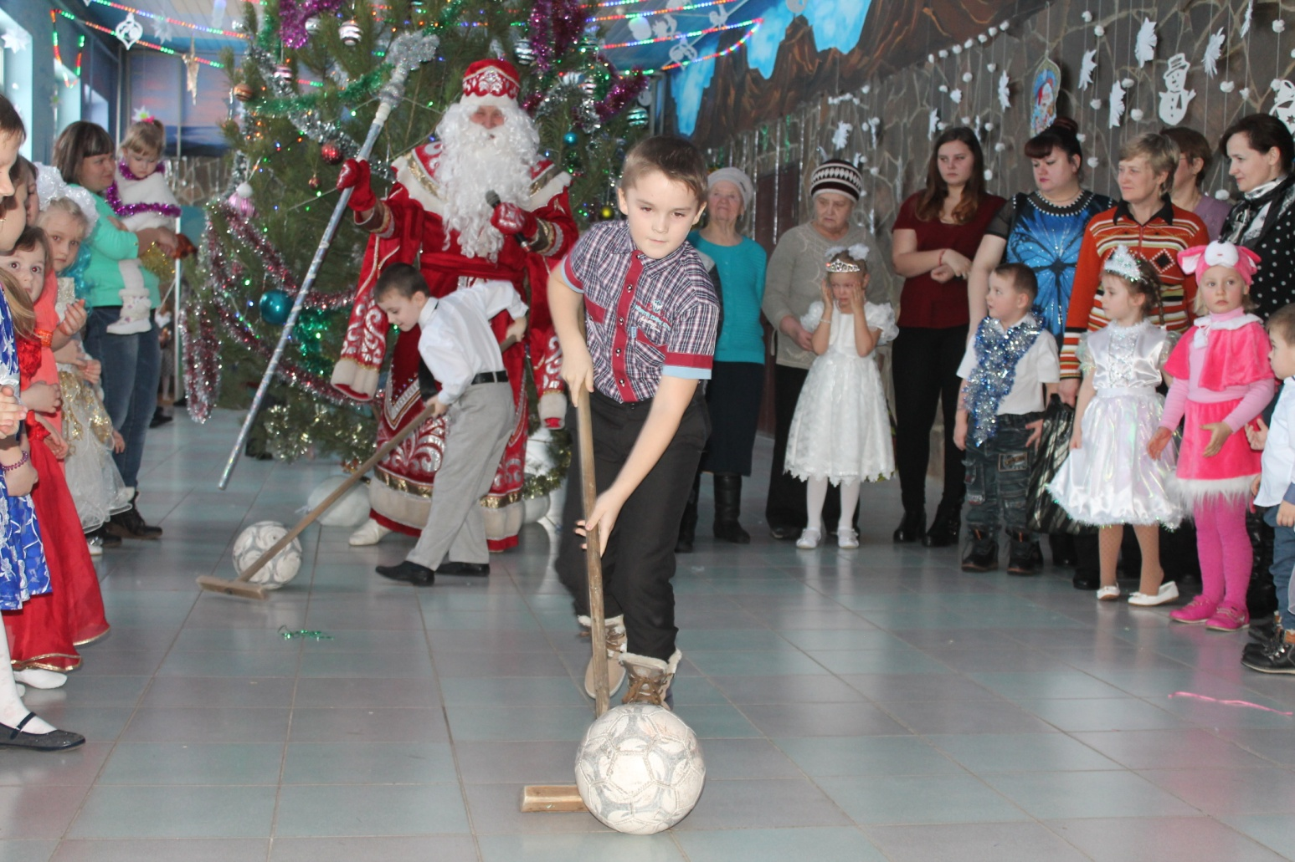
А мальчишки с Дедушкой поиграли в «Хоккей»
Подводя итоги мероприятия, смело можно заявить, что довольными остались абсолютно все! И дети, и родители, и артисты, и организаторы праздника получили огромный заряд положительных эмоций!

